Не допусти пожар в квартире
11.06.2025
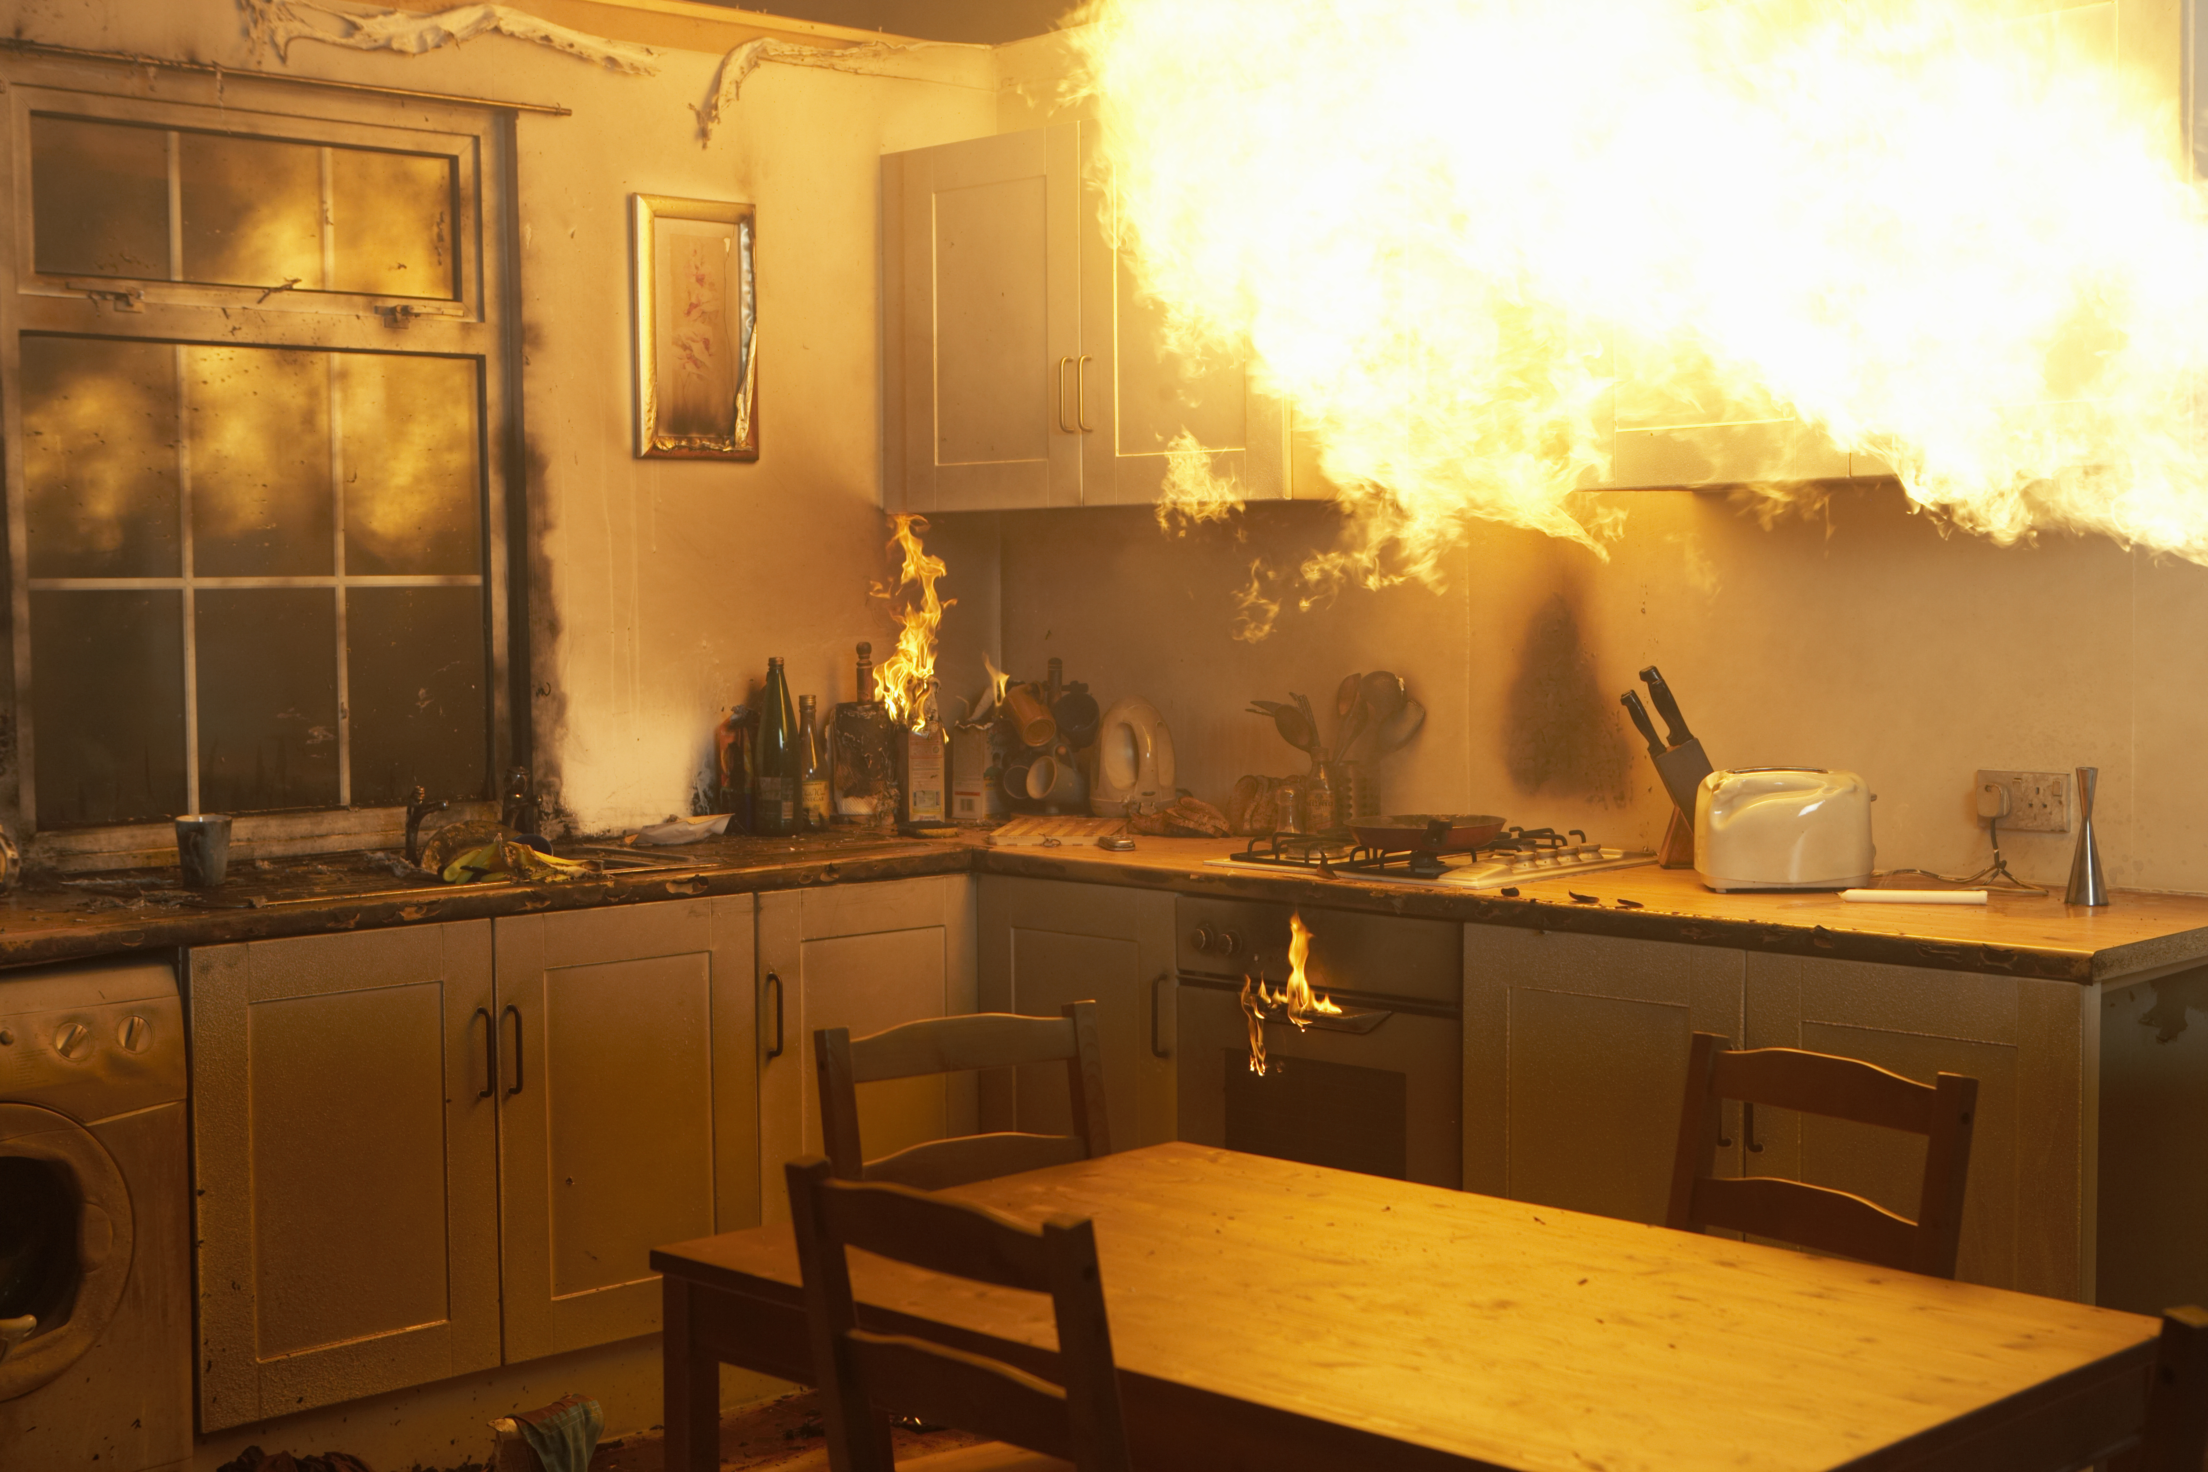
Как правило, пожар настигает тех людей, которые его недооценивают, из-за чего в конечном итоге складываются самые благоприятные условия для образования и разрастания бушующего пламени.
Источником зажигания может быть любая искра, зажженная спичка или небрежно брошенный окурок. Сперва загорятся легковоспламеняющиеся предметы, а затем, когда температура значительно возрастет, начнет гореть все, что находится в квартире, и потушить их первичными средствами вряд ли удастся – придется эвакуироваться и вызывать пожарных.
Чтобы не допустить возникновение пожара, Управление по ЮЗАО Департамента ГОЧСиПБ рекомендует всем ознакомиться с основными правилами пожарной безопасности в доме:
- не отвлекайтесь во время готовки пищи, держите любое использование огня под чутким контролем
- спрячьте спички и зажигалки от несовершеннолетних детей
- пользуйтесь сетевыми фильтрами вместо удлинителей
- следите за тем, чтобы электрическая сеть не перегружалась одновременно работающими электроприборами
- проверьте состояние используемых электрических приборов, замените старые и сомнительные приборы на новые
- выявите потенциальные места возгораний, изолируйте от них легковоспламеняющиеся материалы
- убедитесь, что в ваше отсутствие и во время сна электроприборы не подключены в розетку

Адрес страницы: http://konkovo.mos.ru/the-ministry-of-emergency-situations-in-moscow-and-moscow-region-warns/news-moe/detail/13024418.html
Управа района Коньково города Москвы

